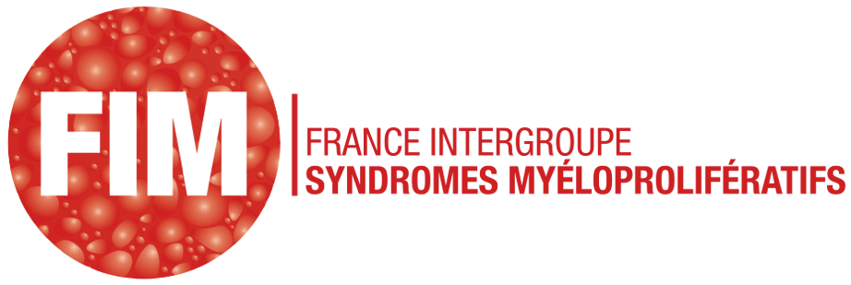

Appel à projet interne 2026 du FIM

Cadre et objectifs de l’appel à projet
Le FIM (France Intergroupe des syndromes Myéloprolifératifs) a parmi ses objectifs le soutien à la recherche. Le but de cet appel à projet interne du FIM est d'aider de jeunes chercheurs < 40 ans (doctorants, post-docs, internes, CCA-AHU-PHU-AS, praticiens titulaires ou contractuels non PU-PH) à financer des projets nouveaux autour des néoplasies myéloprolifératives, si possible :
- en s’appuyant sur la BCB FIMBANK et/ou plusieurs centres FIM
- avec un fort potentiel de valorisation (publications, brevets, partenariat industriel, transfert)
Le projet pourra concerner de la recherche pré-clinique/fondamentale, translationnelle, clinique, épidémiologique, ou en sciences humaines et sociales, dans le domaine des néoplasies myéloprolifératives non LMC.

Chaque projet sera évalué sur la base :
- De son originalité,
- De l’approche méthodologique et de la faisabilité́,
- De son potentiel de valorisation
- De l’adéquation du financement et du calendrier proposé,
- Du niveau d’implication et du projet professionnel du demandeur,
- Des compétences connues de l’équipe encadrante,
- De son apport structurant pour les travaux collaboratifs du FIM.

Critères d'éligibilité du projet
Les projets de recherche devront s'intégrer dans le domaine des syndromes myéloprolifératifs non LMC et dans le champ d’application du FIM.
Le FIM privilégiera les projets à dimension multicentrique, s’appuyant sur la BCB FIMBANK, ou avec une perspective de valorisation à l’échelle multicentrique ou nationale dans une phase ultérieure. Les projets portés par de jeunes chercheurs seront priorisés (masters 2, doctorants, post-docs, internes, CCA-AHU-PHU-AS, contractuels ou praticiens titulaires < 40 ans non PU-PH).
La durée totale du projet pourra être de 12 ou 24 mois.

Montant du financement
Le financement des projets sera validé par le Conseil d’Administration du FIM après analyse des dossiers. Au maximum 2 projets de 25 000€ seront attribués.
Le CA se réserve le droit de modifier les montants au vu des projets soumis, ou de ne financer aucun projet si les propositions sont jugées inadéquates. En cas de refus, les conclusions principales du CA seront communiquées au porteur.
Un tableau financier récapitulatif devra expliciter les dépenses par poste (fonctionnement, personnel, missions et logistique). Les frais de gestion seront au maximum de 4%.

Précisions :
- Les gratifications de Master 2 sont éligibles sous réserve d’une validation en amont de la faisabilité qui doit apparaitre dans le dossier (courrier d’acceptation de la structure d’accueil).
- Les cofinancements sont possibles à hauteur maximum de 50%, si les 25 000 euros servent à une partie précise (autonome) du projet ou si le cofinancement est déjà acquis.

Résultats et engagements du demandeur
Le porteur de projet sélectionné pour un financement dans le cadre de l’appel à projets interne du FIM s’engage à :
- Être membre du FIM (à jour de cotisation de l’année en cours et pendant la durée du projet)
- Transmettre un rapport scientifique intermédiaire à 12 mois et/ou présentation aux ateliers de l'avancement à 1 an
- Transmettre un rapport scientifique final accompagné d’un rapport financier d’utilisation des fonds
- Accepter la publication du titre du projet, du récipiendaire et du montant de la subvention dans la lettre d’actualité du FIM / FIMBANK
- Mentionner l'aide du FIM sur toute communication et publication relative au projet financé ;
- Soumettre pour relecture tout résumé (abstract) ou article issu du projet au CA du FIM au moins une semaine (résumé) ou deux semaines (publication) avant soumission ;
- Fournir une présentation synthétique « vulgarisée » des résultats à destination du grand public et à des fins de communication auprès des membres du FIM et sur son site internet (dans le respect de la confidentialité des données).
- Assurer une présentation orale des résultats à destination des membres du FIM lors des réunions scientifiques du groupe (« Ateliers du FIM ») et communiquer lors de la journée scientifique annuelle.

Modalités de candidature
Les dossiers de candidature devront être rédigés en français ou en anglais. Ils gagneront à avoir été présentés au préalable lors des ateliers du FIM.
Le dossier est à adresser au plus tard le jeudi 22 octobre 2026 sous forme d’un document électronique UNIQUE en format PDF ou word (taille < 5 Mo), intitulé NOM_Prenom_AAP_FIM2026, par courriel au secrétariat du FIM : secretariat.fim@fim-asso.fr avec copie à Isabelle Plo et Valérie Ugo (isabelle.plo@gustaveroussy.fr et valerie.ugo@univ-angers.fr).

Calendrier prévisionnel
Ouverture de l’appel à projets | 23 juillet 2026
Date limite de réception des dossiers | Jeudi 22 octobre 2026
Annonce des projets retenus | Au plus tard le 20 novembre 2026

Modalités d’annonce des résultats : L’annonce officielle des résultats se fera par email au demandeur et par affichage sur le site internet du FIM.

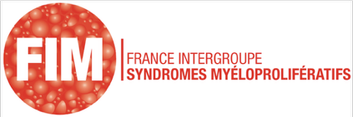
Appel à projets – FIM – 2026

Constitution du dossier

Dossier scientifique (inférieur ou égal à 10 pages)

- Titre du projet et acronyme
- Nom, Prénom, titres et coordonnées précises (adresse, téléphone, e-mail) du porteur de projet
- Présentation ou organigramme de(s) l’équipe(s) et/ou du(des) service(s) demandeur(s)
- Résumé ou fiche de synthèse du projet (1 page maximum)
- Projet scientifique (5 pages maximum)
  - Exposé du projet de recherche, état de la question et place des travaux du demandeur et/ou résultats préliminaires de l’équipe
  - Questions posées et objectifs
    - Définition de l’objectif principal
    - Définition des objectifs secondaires
  - Méthodologie : stratégie choisie, type d’étude, patients et méthodes (incluant plan d’analyse statistique éventuellement et cadre règlementaire si nécessaire), implication de FIMBANK etc.
  - Résultats escomptés sur le plan scientifique
  - Calendrier prévisionnel de réalisation
  - Centres et personnes impliqués dans le projet avec pourcentage du temps consacré
  - Perspectives et applications potentielles
- Références bibliographiques : Publications se rapportant au projet (1 page maximum)
- Les 5 publications du demandeur (ou de l’équipe) les plus importantes des cinq dernières années
- Présentation courte (1 page) du projet à visée de communication interne et externe, incluant :
  - Présentation courte du projet (10 à 15 lignes, pour communication vers les partenaires du FIM)
  - Photo du demandeur ou de l’équipe, ou une figure illustrant le projet.
  - Thématique du projet en quelques mots-clés (#hashtags) pour communication grand public et réseaux.

Détail financier de l’ensemble du projet (y compris co-financements, autres demandes en cours)

Justification détaillée de la demande financière (petits équipements, frais de fonctionnement, frais de personnel). Fournir des devis si besoin. Maximum 2 pages hors devis.

Montant total du projet
Montant demandé au FIM
(Renseigner tableau ci-après)

Ce projet a-t-il par ailleurs fait l'objet d'une demande de financement à un ou plusieurs autre(s) organisme(s) –le cas échéant, lequel(s) ? et réponses (financement en attente, obtenu) ?

POSTE | DESCRIPTIF | QUANTITE | MONTANT TOTAL TTC
FRAIS DE FONCTIONNEMENT
(Consommables, petits matériels, autres…)
TOTAL FONCTIONNEMENT
EQUIPEMENT (maximum 1000 €, joindre un devis)
TOTAL EQUIPEMENT
PERSONNEL
TOTAL PERSONNEL
MONTANT TOTAL TTC

Curriculum vitae du porteur du projet (2 pages maximum)

Pour les investigateurs non titulaires, ajouter une lettre du chef de service ou du chef de l’équipe de recherche (obligatoire).

Engagement du bénéficiaire

Je, soussigné ……………..,
m’engage, si mon projet est financé, à :

- Être membre du FIM (à jour de cotisation de l’année en cours et pendant la durée du projet)
- Transmettre un rapport scientifique intermédiaire à 12 mois et/ou faire présentation aux ateliers de l'avancement à 1 an
- Transmettre un rapport scientifique final
- Transmettre un rapport financier attestant de l’utilisation des fonds
- Accepter la publication du titre du projet, du récipiendaire et du montant de la subvention dans la lettre d’actualité du FIM / FIMBANK
- Mentionner l'aide du FIM sur toute communication et publication relative au projet financé ;
- Soumettre pour relecture tout résumé (abstract) ou article issu du projet au CA du FIM au moins une semaine (résumé) ou deux semaines (article) avant soumission ;
- Fournir une présentation synthétique « vulgarisée » des résultats à destination du grand public et à des fins de communication auprès des membres du FIM et sur son site internet (dans le respect de la confidentialité des données).
- Assurer une présentation orale des résultats à destination des membres du FIM et communiquer lors de la journée scientifique annuelle.
- Transmettre une copie de l’article princeps issu du travail et mentionnant l’aide financière du FIM une fois la publication acceptée.

Date :

Signature :

L'entité PRECISE et EXACTE de l'organisme gestionnaire auquel seront versés les fonds

Nom de l’organisme :
Nom-prénom de la personne à contacter, avec mail existant, adresse correcte, téléphone correspondant.
Joindre un RIB.

En cas d’obtention d’un autre financement, le porteur du projet s’engage à en informer le CA dès qu’il a l’information et si possible avant l'annonce des résultats.

Le dossier complet de candidature devra comprendre un maximum de 15 pages, les modalités éventuelles de co-financement et la constitution des équipes demandeuses.

Les dossiers devront être rédigés en français ou en anglais et présenté sous forme d’un document électronique UNIQUE en format PDF ou word (taille < 5 Mo), intitulé NOM_Prenom_AAP_FIM2026.

Les dossiers devront être envoyés au plus tard le 22 octobre 2026 à minuit. Tout dossier adressé après cette date et/ou incomplet ne sera pas pris en compte.
Envoi par courriel au secrétariat du FIM : secretariat.fim@fim-asso.fr avec copie à Isabelle Plo et Valérie Ugo (isabelle.plo@gustaveroussy.fr et valerie.ugo@univ-angers.fr).

